|  |
| --- |
| **LAPORAN PRAKTIKUM**  **Pengembangan Aplikasi Berbasis Internet**  **Quiz2 PABI** |
|  |
| **Dealova Zevanya Manurung**  **13323045**  **DIII Teknologi Komputer** |
| **INSTITUT TEKNOLOGI DEL**  **FAKULTAS VOKASI** |

**Tampilan Awal Webiste Genshin Impact**



**Code Yang Digunakan:**

<!DOCTYPE html>

<html lang="en">

<head>

    <meta charset="UTF-8">

    <meta http-equiv="X-UA-Compatible" content="IE=edge">

    <meta name="viewport" content="width=device-width, initial-scale=1.0">

    <link rel="stylesheet" type="text/css" href="./css/mainpage.css">

    <link rel="apple-touch-icon" sizes="180x180" href="./favicon_package_v0/apple-touch-icon.png">

    <link rel="icon" type="image/png" sizes="32x32" href="./favicon_package_v0/favicon-32x32.png">

    <link rel="icon" type="image/png" sizes="16x16" href="./HTML/favicon_package_v0/favicon-16x16.png">

    <link rel="manifest" href="./favicon_package_v0/site.webmanifest">

    <link rel="mask-icon" href="./favicon_package_v0/safari-pinned-tab.svg" color="#5bbad5">

    <link rel="preload" href="./fonts/HYWenHei-HEW.woff2" as="font" type="font/woff2" crossorigin>

    <script defer src="./javascript/script.js"></script>

    <meta name="msapplication-TileColor" content="#da532c">

    <meta name="theme-color" content="#ffffff">

    <title>Genshin Impact</title>

</head>

<body>

    <section id="home">

        <video id="bg-video" autoplay loop muted poster="pembuka.mp4">

            <source src="pembuka.mp4" type="video/mp4">

        </video>

        <header id="header">

            <div class="textlogocontainer">

                <a href="#" class="text_logo">Genshin Impact</a>

            </div>

            <div id="toggle"></div>

            <div id="navbar">

            </div>

        </header>

    </section>

    <div class="bg-text">

      <small>WELCOME TO MY</small>

        <h1> Characters <br> Genshin Impact </h1>

        <button onclick="window.location.href='explore.php'" tabindex=0>Explore My Characters</button>

    </div>

</body>

</html>

**Pembuatan CRUD:**

**Read: Membaca atau mengambil data yang sudah ada dari basis data.**

Dalam CRUD, "Read" adalah langkah di mana aplikasi atau pengguna mengakses informasi yang sudah tersimpan dalam basis data dengan tujuan untuk membaca atau mengambil data yang diperlukan. Misalnya, saat Anda membuka aplikasi media sosial dan melihat postingan dari teman-teman Anda, aplikasi tersebut membaca data postingan tersebut dari basis data untuk menampilkannya di layar Anda. Jadi, "Read" memungkinkan pengambilan data yang sudah ada dari basis data untuk digunakan atau ditampilkan dalam aplikasi.

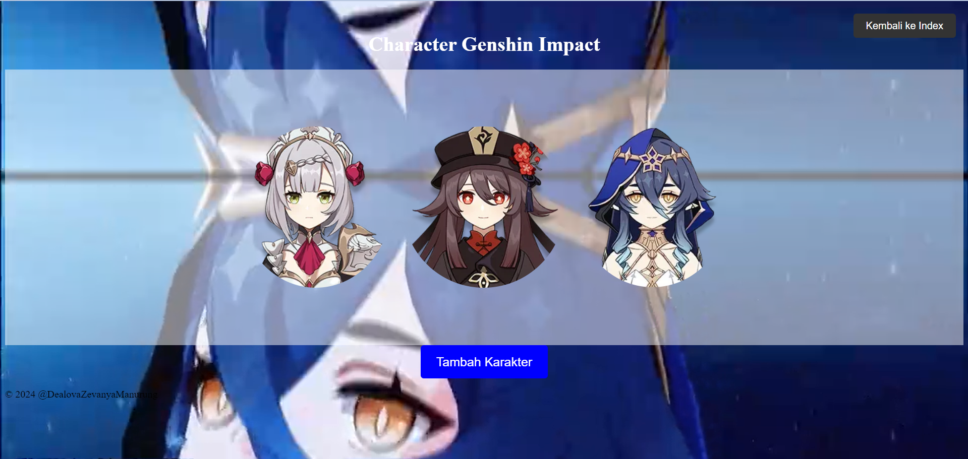

**Codingan Yang Saya Gunakan Untuk Tampilan Di Atas:**

<!DOCTYPE html>

<html lang="en">

<head>

    <meta charset="UTF-8">

    <meta http-equiv="X-UA-Compatible" content="IE=edge">

    <meta name="viewport" content="width=device-width, initial-scale=1.0">

    <title>Genshin Impact</title>

    <style>

        #bg-video {

            position: absolute;

            top: 0;

            left: 0;

            width: 100%;

            height: 100%;

            object-fit: cover;

            z-index: -1;

        }

        header {

            text-align: center;

            position: relative;

            color: white;

            padding-top: 20px;

            z-index: 1;

        }

        .features {

            display: flex;

            justify-content: center;

            align-items: center;

            height: 60vh;

            z-index: 1;

            position: relative;

            background-color: rgba(255, 255, 255, 0.5);

        }

        .feature {

            margin: 0 10px;

            border-radius: 50%;

            overflow: hidden;

            position: relative;

            transition: transform 0.3s ease;

            display: flex;

            flex-direction: column;

            align-items: center;

            position: relative;

        }

        .feature .image-container {

            position: relative;

            z-index: 1;

        }

        .feature .image-container img {

            max-width: 100%;

            max-height: 100%;

            width: auto;

            height: auto;

            display: block;

            margin: 0 auto;

            transition: transform 0.3s ease;

        }

        .feature:hover .image-container img {

            transform: scale(1.1);

        }

        .feature:before {

            content: "";

            position: absolute;

            top: -10%;

            left: -10%;

            right: -10%;

            bottom: -10%;

            border-radius: 50%;

            background-color: rgba(128, 128, 128, 0.5);

            z-index: 0;

            transition: opacity 0.3s ease;

            opacity: 0;

        }

        .feature:hover:before {

            opacity: 1;

        }

        .add-button {

            text-align: center;

            margin-top: auto;

        }

        .add-button button {

            padding: 15px 25px;

            font-size: 20px;

            background-color: blue;

            color: white;

            border: none;

            border-radius: 5px;

            cursor: pointer;

            text-decoration: none;

        }

        .add-button button:hover {

            background-color: darkblue;

        }

        .bg-text {

            position: absolute;

            top: 50%;

            left: 50%;

            transform: translate(-50%, -50%);

            text-align: center;

            color: white;

        }

        .bg-text small {

            font-size: 16px;

        }

        .bg-text h1 {

            font-size: 48px;

            margin-bottom: 20px;

        }

        .bg-text button {

            padding: 10px 20px;

            font-size: 18px;

            background-color: #4CAF50;

            color: white;

            border: none;

            cursor: pointer;

            border-radius: 5px;

        }

        .bg-text button:hover {

            background-color: #45a049;

        }

        header, footer {

            background-color: transparent;

        }

        .h1 {

            color: white;

        }

        /* CSS untuk tombol kembali */

        .back-button {

            position: absolute;

            top: 20px;

            right: 20px;

        }

        .back-button button {

            padding: 10px 20px;

            font-size: 16px;

            background-color: #333;

            color: white;

            border: none;

            border-radius: 5px;

            cursor: pointer;

            transition: background-color 0.3s;

        }

        .back-button button:hover {

            background-color: #555;

        }

    </style>

</head>

<body>

    <header id="header">

        <h1>Character Genshin Impact</h1>

    </header>

    <section id="home">

        <video id="bg-video" autoplay loop muted>

            <source src="pembuka.mp4" type="video/mp4">

        </video>

        <div class="back-button">

        <a href="index.php"><button>Kembali ke Index</button></a>

        </div>

        <section class="features">

            <?php

            $con = mysqli_connect("localhost", "root", "", "quis2");

            if (mysqli_connect_errno()) {

                echo "Failed to connect to MySQL: " . mysqli_connect_error();

                exit();

            }

            $query = "SELECT * FROM characters";

            $result = mysqli_query($con, $query);

            if (mysqli_num_rows($result) > 0) {

                while ($row = mysqli_fetch_assoc($result)) {

                    $api_link = $row["link_api"];

                    $api_nama = $row["name"];

                    $api_id = $row["id"];

                    if (!empty($api_link)) {

                        $api_response = file_get_contents($api_link);

                        if ($api_response !== false) {

                            $api_data = json_decode($api_response, true);

                            echo '<div class="feature" data-id="' . $api_id . '" onclick="redirectToDetails(' . $api_id . ')">';

                            echo '<div class="image-container">';

                            echo '<img src="https://genshin.jmp.blue/characters/' . $api_nama . '/icon-big" alt="' . $api_nama . '">';

                            echo '</div>';

                            echo '</div>';

                        } else {

                            echo "Failed to fetch API data for character: " . $api_nama;

                        }

                    } else {

                        echo "Invalid API link for character: " . $api_nama;

                    }

                }

            } else {

                echo "No data available";

            }

            mysqli_close($con);

            ?>

        </section>

        <div class="add-button">

            <a href="add_character.php"><button>Tambah Karakter</button></a>

        </div>

    </section>

    <footer>

        <p>&copy; <?php echo date("Y"); ?> @DealovaZevanyaManurung </p>

    </footer>

    <script>

        function redirectToDetails(id) {

            window.location.href = 'details.php?id=' + id;

        }

        function redirectToForm() {

            window.location.href = 'add_character.php';

        }

    </script>

</body>

</html>

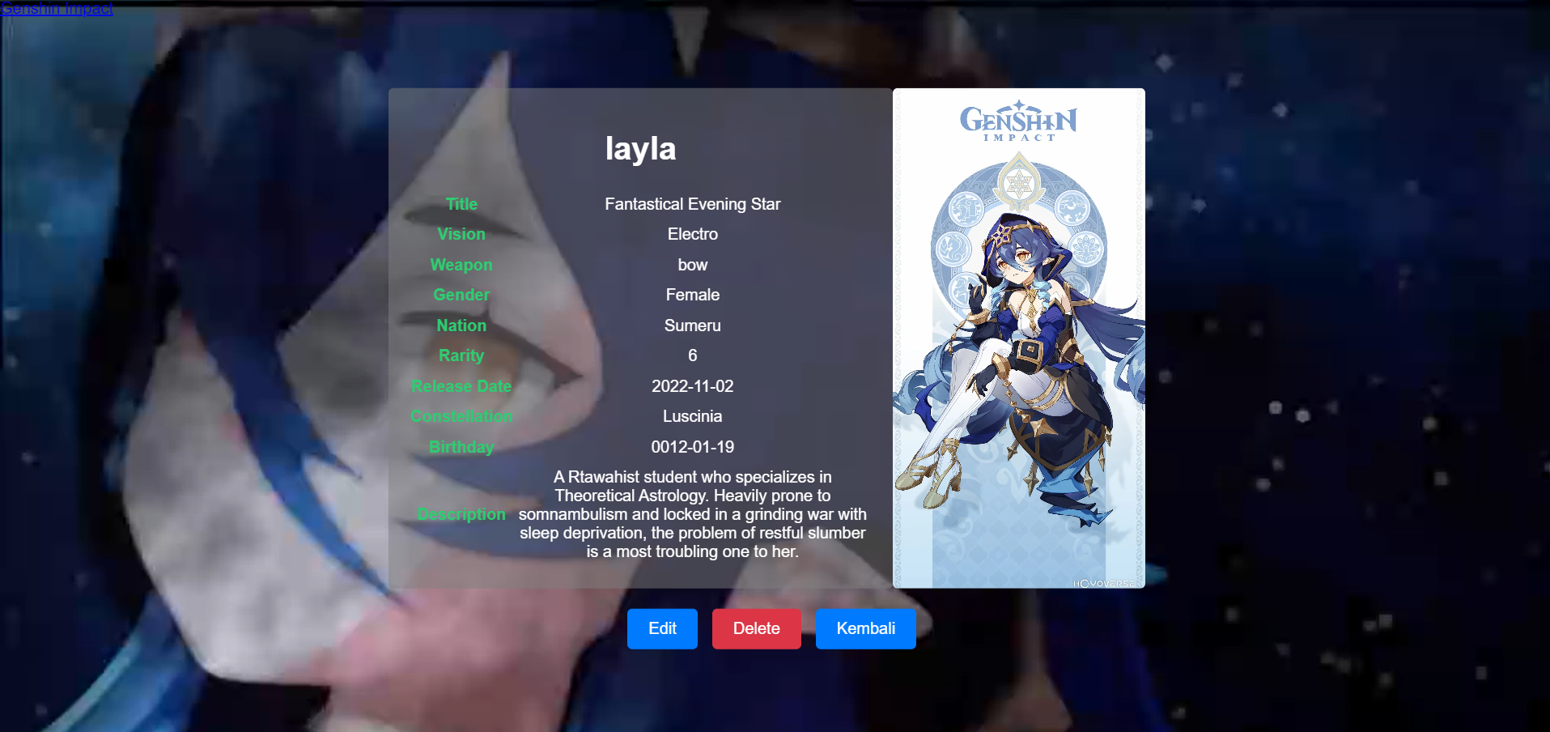

**Codingan Yang Saya Gunakan Pada Gambar Di Atas:**

<!DOCTYPE html>

<html lang="en">

<head>

    <meta charset="UTF-8">

    <meta http-equiv="X-UA-Compatible" content="IE=edge">

    <meta name="viewport" content="width=device-width, initial-scale=1.0">

    <title>Genshin Impact</title>

    <style>

        body {

            margin: 0;

            padding: 0;

            font-family: Arial, sans-serif;

        }

        #bg-video {

            position: fixed;

            top: 0;

            left: 0;

            min-width: 100%;

            min-height: 100%;

            z-index: -1;

        }

        .bg-text {

            position: absolute;

            top: 50%;

            left: 50%;

            transform: translate(-50%, -50%);

            text-align: center;

            color: white;

            z-index: 1;

        }

        .container {

            display: flex;

            flex-direction: row;

            max-width: 800px;

            margin: 0 auto;

        }

        .image-container {

            flex: 1;

            margin-right: 20px;

            background-color: rgba(128, 128, 128, 0.5);

            padding: 10px;

            border-radius: 5px;

            background-size: cover;

            background-position: center;

        }

        .character-details {

            flex: 2;

            background-color: rgba(128, 128, 128, 0.5);

            padding: 20px;

            border-radius: 5px;

        }

        .character-table {

            width: 100%;

            margin-top: 20px;

        }

        .character-table td {

            padding: 5px 0;

        }

        .character-table .green-dark {

            color: #2ecc71;

            font-weight: bold;

        }

        .btn-container {

            text-align: center;

            margin-top: 20px;

        }

        .btn-container a {

            display: inline-block;

            margin-right: 10px;

            padding: 10px 20px;

            font-size: 16px;

            text-decoration: none;

            color: white;

            background-color: #007bff;

            border: 1px solid #007bff;

            border-radius: 5px;

            transition: background-color 0.3s;

        }

        .btn-container a:hover {

            background-color: #0056b3;

            border-color: #0056b3;

        }

        .btn-container button {

            display: inline-block;

            margin-right: 10px;

            padding: 10px 20px;

            font-size: 16px;

            text-decoration: none;

            color: white;

            background-color: #dc3545;

            border: 1px solid #dc3545;

            border-radius: 5px;

            cursor: pointer;

            transition: background-color 0.3s;

        }

        .btn-container button:hover {

            background-color: #bb2d3b;

            border-color: #bb2d3b;

        }

    </style>

</head>

<body>

    <section id="home">

        <video id="bg-video" autoplay loop muted poster="pembuka.mp4">

            <source src="pembuka.mp4" type="video/mp4">

        </video>

        <header id="header">

            <div class="textlogocontainer">

                <a href="#" class="text_logo">Genshin Impact</a>

            </div>

            <div id="toggle"></div>

            <div id="navbar"></div>

        </header>

    </section>

    <div class="bg-text">

        <div class="container">

            <?php

            $con = mysqli_connect("localhost", "root", "", "quis2");

            if (mysqli_connect_errno()) {

                echo "Failed to connect to MySQL: " . mysqli_connect_error();

                exit();

            }

            $id = isset($_GET['id']) ? $_GET['id'] : null;

            if (!empty($id)) {

                $query = "SELECT * FROM characters WHERE id = $id";

                $result = mysqli_query($con, $query);

                if (mysqli_num_rows($result) > 0) {

                    $api_id = $id;

                    while($row = mysqli_fetch_assoc($result)) {

                        $api_link = $row["link_api"];

                        $api_response = file_get_contents($api_link);

                        $api_data = json_decode($api_response, true);

                        $api_img = $row["name"];

                        $api_name = $row["name"];

                        $api_vision = $row["vision"];

                        $api_weapon = $row["weapon"];

                        $api_gender = $row["gender"];

                        $api_rarity = $row["rarity"];

                        $api_birthday = $row["birthday"];

                        if ($api_data) {

                            echo "<div class='character-details'>";

                            echo "<h1>$api_name</h1>";

                            echo "<table class='character-table'>";

                            echo "<tr><td><span class='green-dark'>Title</span></td><td>{$api_data['title']}</td></tr>";

                            echo "<tr><td><span class='green-dark'>Vision</span></td><td>$api_vision</td></tr>";

                            echo "<tr><td><span class='green-dark'>Weapon</span></td><td>$api_weapon</td></tr>";

                            echo "<tr><td><span class='green-dark'>Gender</span></td><td>$api_gender</td></tr>";

                            echo "<tr><td><span class='green-dark'>Nation</span></td><td>{$api_data['nation']}</td></tr>";

                            echo "<tr><td><span class='green-dark'>Rarity</span></td><td>$api_rarity</td></tr>";

                            echo "<tr><td><span class='green-dark'>Release Date</span></td><td>{$api_data['release']}</td></tr>";

                            echo "<tr><td><span class='green-dark'>Constellation</span></td><td>{$api_data['constellation']}</td></tr>";

                            echo "<tr><td><span class='green-dark'>Birthday</span></td><td>$api_birthday</td></tr>";

                            echo "<tr><td><span class='green-dark'>Description</span></td><td>{$api_data['description']}</td></tr>";

                            echo "</table>";

                            echo "</div>";

                            echo "<div class='image-container' style='background-image: url(\"https://genshin.jmp.blue/characters/$api_img/card\");'></div>";

                        } else {

                            echo "Failed to fetch character data.";

                        }

                    }

                } else {

                    echo "0 results";

                }

            } else {

                echo "No character ID provided.";

            }

            mysqli_close($con);

            ?>

        </div>

        <div class="btn-container">

            <form method="POST">

                <input type="hidden" name="delete_id" value="<?php echo $api_id; ?>">

                <a href="edit_character.php?id=<?php echo $api_id; ?>" class="edit-btn">Edit</a>

                <button type="submit" class="delete-btn" name="delete">Delete</button>

                <a href="explore.php" class="back-btn">Kembali</a>

            </form>

        </div>

    </div>

    <?php

    $con = mysqli_connect("localhost", "root", "", "quis2");

    if (mysqli_connect_errno()) {

        echo "Failed to connect to MySQL: " . mysqli_connect_error();

        exit();

    }

    if(isset($_POST['delete'])) {

        $delete_id = $_POST['delete_id'];

        $delete_query = "DELETE FROM characters WHERE id = $delete_id";

        if(mysqli_query($con, $delete_query)) {

            echo "<script>alert('Data deleted successfully');</script>";

            echo "<script>window.location.href='index.php';</script>";

        } else {

            echo "Error deleting record: " . mysqli_error($con);

        }

    }

    mysqli_close($con);

    ?>

</body>

</html>

**Create: Membuat atau menambahkan data baru ke dalam basis data.**

**Langkah Pertama kita buat tambah:**

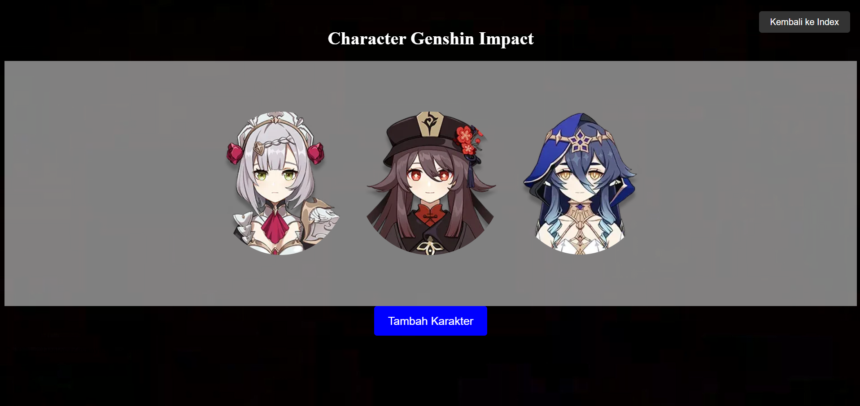

**Langkah Kedua kita memebuat From untuk menambah Karakter Baru:**

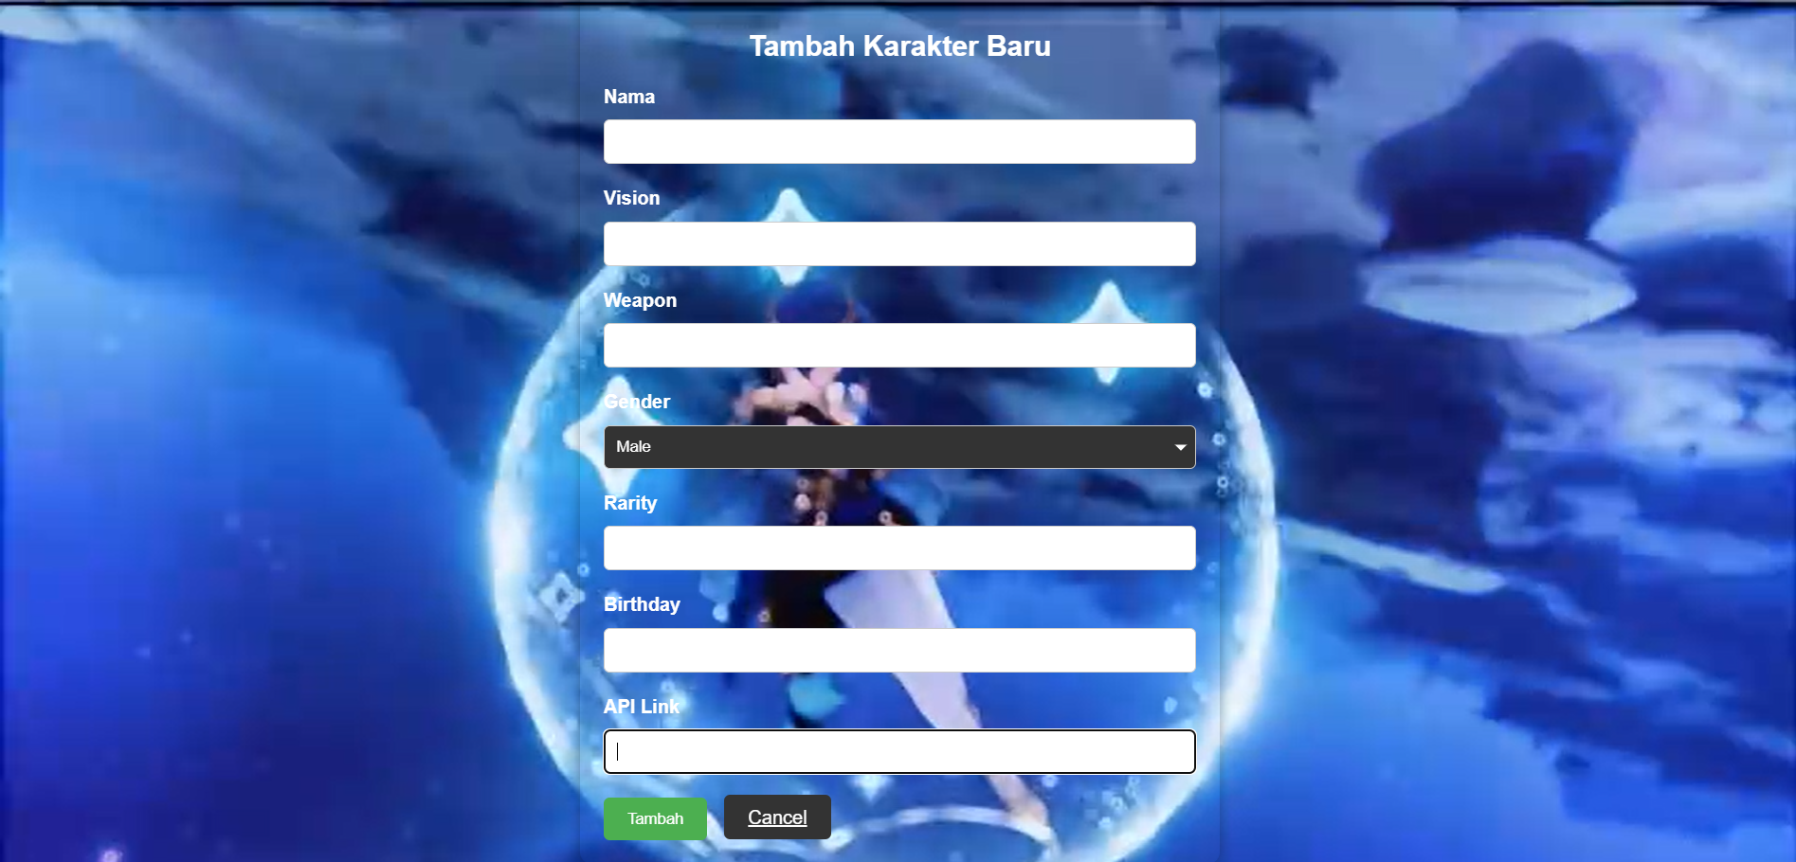

**Untuk Form Di Atas Menggunakan Code:**

<!DOCTYPE html>

<html lang="en">

<head>

    <meta charset="UTF-8">

    <meta name="viewport" content="width=device-width, initial-scale=1.0">

    <title>Add Character</title>

    <style>

        body {

            background-color: transparent;

            margin: 0;

            display: flex;

            justify-content: center;

            align-items: center;

            height: 100vh;

        }

        video {

            position: fixed;

            top: 0;

            left: 0;

            min-width: 100%;

            min-height: 100%;

            width: auto;

            height: auto;

            z-index: -1000;

            background-size: cover;

        }

        .container {

            position: relative;

            color: white;

            font-family: Arial, sans-serif;

            padding: 20px;

            border-radius: 10px;

            box-shadow: 0 0 10px rgba(0, 0, 0, 0.3);

            width: 50%;

            max-width: 500px;

            z-index: 1;

        }

        .container h2 {

            text-align: center;

            margin-bottom: 20px;

        }

        .form-group {

            margin-bottom: 20px;

        }

        .form-group label {

            display: block;

            font-weight: bold;

            margin-bottom: 5px;

        }

        .form-group input[type="text"],

        .form-group select,

        .form-group textarea {

            width: 100%;

            padding: 10px;

            border: 1px solid #ccc;

            border-radius: 5px;

            box-sizing: border-box;

            margin-top: 5px;

        }

        .form-group select {

            appearance: none;

            -webkit-appearance: none;

            -moz-appearance: none;

            background-image: url('data:image/svg+xml;utf8,<svg fill="white" height="24" viewBox="0 0 24 24" width="24" xmlns="http://www.w3.org/2000/svg"><path d="M7 10l5 5 5-5z"/><path d="M0 0h24v24H0z" fill="none"/></svg>');

            background-repeat: no-repeat;

            background-position-x: 100%;

            background-position-y: 50%;

            background-color: #333;

            color: white;

        }

        .container button[type="submit"] {

            background-color: #4CAF50;

            color: white;

            padding: 10px 20px;

            border: none;

            border-radius: 5px;

            cursor: pointer;

            transition: background-color 0.3s;

            margin-right: 10px;

        }

        .container button[type="submit"]:hover {

            background-color: #45a049;

        }

        .container .btn-secondary {

            background-color: #333;

            color: white;

            border: none;

            padding: 10px 20px;

            border-radius: 5px;

            cursor: pointer;

            transition: background-color 0.3s;

        }

        .container .btn-secondary:hover {

            background-color: #555;

        }

    </style>

</head>

<body>

    <video src="pembuka.mp4" autoplay loop muted></video>

    <div class="container">

        <h2>Tambah Karakter Baru</h2>

        <form action="process_add.php" method="POST">

            <div class="form-group">

                <label for="name">Nama</label>

                <input type="text" name="name" id="name" required>

            </div>

            <div class="form-group">

                <label for="vision">Vision</label>

                <input type="text" name="vision" id="vision" required>

            </div>

            <div class="form-group">

                <label for="weapon">Weapon</label>

                <input type="text" name="weapon" id="weapon" required>

            </div>

            <div class="form-group">

                <label for="gender">Gender</label>

                <select name="gender" id="gender" required>

                    <option value="Male">Male</option>

                    <option value="Female">Female</option>

                </select>

            </div>

            <div class="form-group">

                <label for="rarity">Rarity</label>

                <input type="text" name="rarity" id="rarity" required>

            </div>

            <div class="form-group">

                <label for="birthday">Birthday</label>

                <input type="text" name="birthday" id="birthday" required>

            </div>

            <div class="form-group">

                <label for="link_api">API Link</label>

                <input type="text" name="link_api" id="link_api" required></textarea>

            </div>

            <button type="submit">Tambah</button>

            <a href="explore.php" class="btn btn-secondary">Cancel</a>

        </form>

    </div>

</body>

</html>

**Langkah Ketiga kita memasukkan data karakter yang ingin kita Tambahankan:**

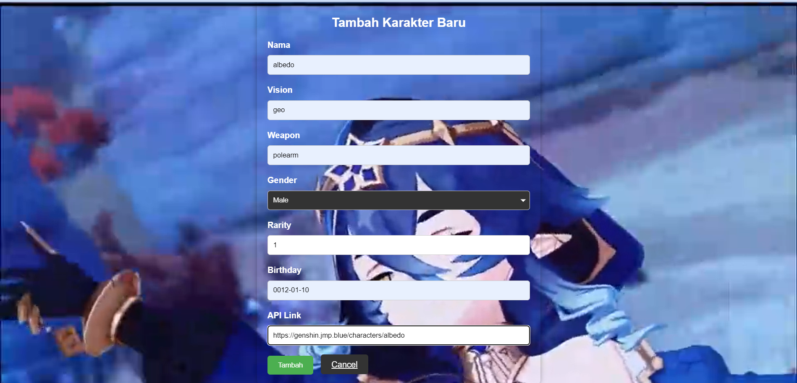

**Untuk Memasukkan Data Di Atas Menggunakan:**

<?php

$con = mysqli_connect("localhost", "root", "", "quis2");

if (mysqli_connect_errno()) {

    echo "Failed to connect to MySQL: " . mysqli_connect_error();

    exit();

}

if(isset($_POST['name']) && isset($_POST['vision']) && isset($_POST['weapon']) && isset($_POST['gender']) && isset($_POST['rarity']) && isset($_POST['birthday']) && isset($_POST['link_api'])) {

    $name = $_POST['name'];

    $vision = $_POST['vision'];

    $weapon = $_POST['weapon'];

    $gender = $_POST['gender'];

    $rarity = $_POST['rarity'];

    $birthday = $_POST['birthday'];

    $api_link = $_POST['link_api'];

    $insert_query = "INSERT INTO characters (name, vision, weapon, gender, rarity, birthday, link_api)

                    VALUES ('$name', '$vision', '$weapon', '$gender', '$rarity', '$birthday', '$api_link')";

    if(mysqli_query($con, $insert_query)) {

        header("Location: index.php");

        exit();

    } else {

        echo "Error: " . mysqli_error($con);

    }

} else {

    echo "Form data is incomplete. Please provide all required fields.";

}

?>

**Langkah Keempat kita tekan tambah dan akan otomatis menambah satu karakter:**

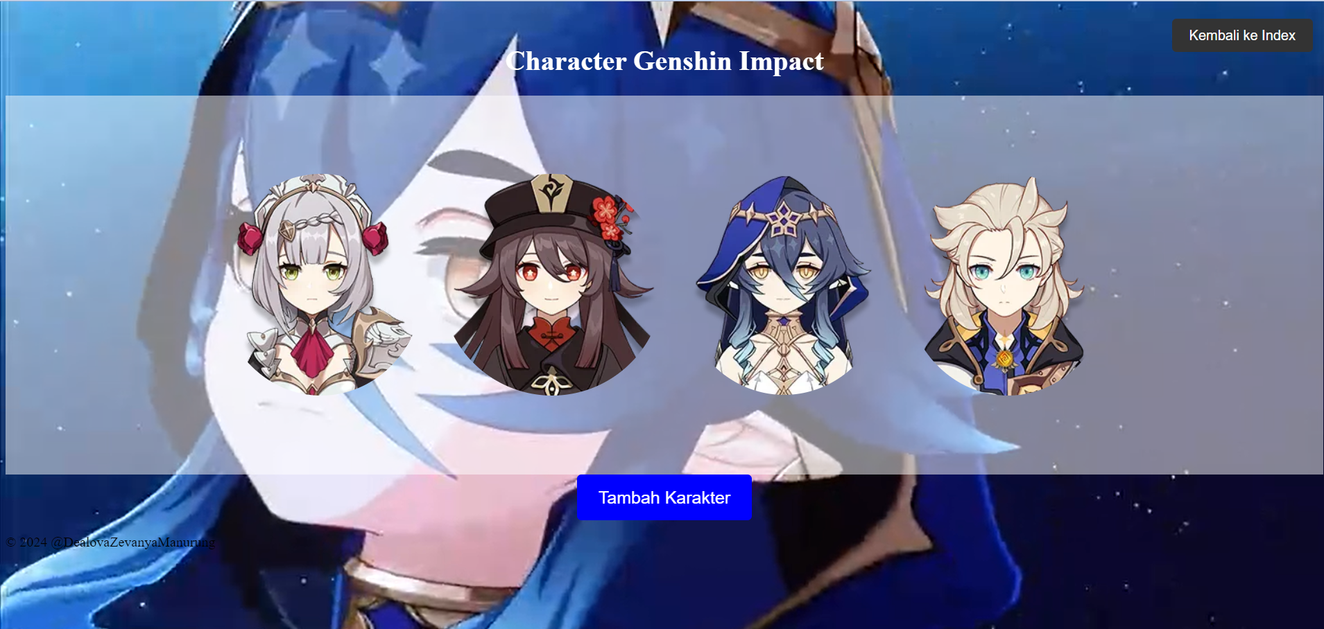

**Update: Mengubah atau memperbarui data yang sudah ada dalam basis data.**

**Langkah Pertama kita membuat Edit dalam website karakter kita:**

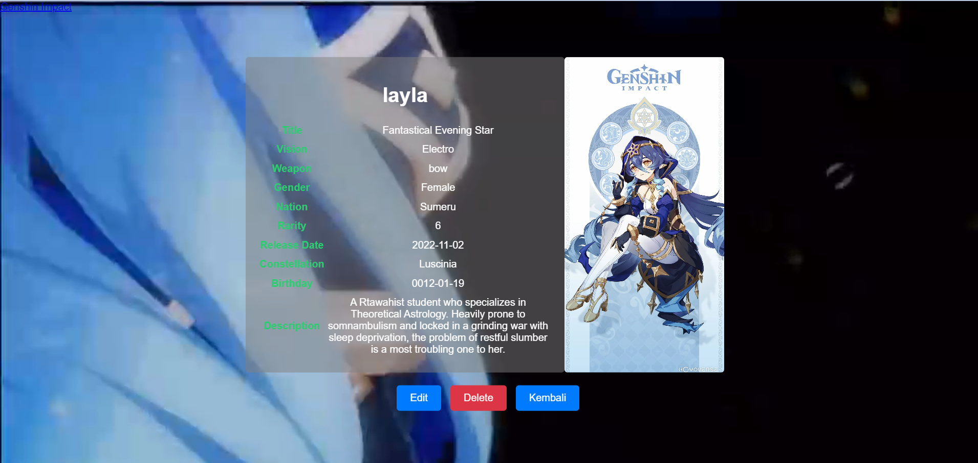

**Langkah Kedua kita akan menekan edit dan akan terbuka form untuk mengedit karakter kita:**

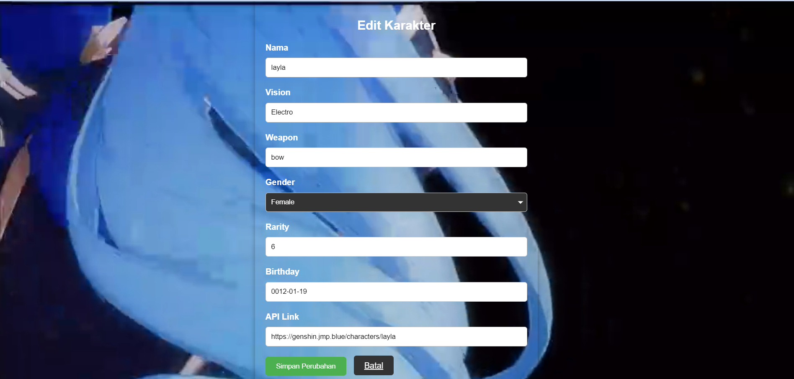

**Untuk Menampilakan Form Di Atas Menggunakan Code:**

        <!DOCTYPE html>

<html lang="en">

<head>

    <meta charset="UTF-8">

    <meta name="viewport" content="width=device-width, initial-scale=1.0">

    <title>Edit Character</title>

    <style>

               body {

            background-color: transparent;

            margin: 0;

            display: flex;

            justify-content: center;

            align-items: center;

            height: 100vh;

        }

        video {

            position: fixed;

            top: 0;

            left: 0;

            min-width: 100%;

            min-height: 100%;

            width: auto;

            height: auto;

            z-index: -1000;

            background-size: cover;

        }

        .container {

            position: relative;

            color: white;

            font-family: Arial, sans-serif;

            padding: 20px;

            border-radius: 10px;

            box-shadow: 0 0 10px rgba(0, 0, 0, 0.3);

            width: 50%;

            max-width: 500px;

            z-index: 1;

        }

        .container h2 {

            text-align: center;

            margin-bottom: 20px;

        }

        .form-group {

            margin-bottom: 20px;

        }

        .form-group label {

            display: block;

            font-weight: bold;

            margin-bottom: 5px;

        }

        .form-group input[type="text"],

        .form-group select,

        .form-group textarea {

            width: 100%;

            padding: 10px;

            border: 1px solid #ccc;

            border-radius: 5px;

            box-sizing: border-box;

            margin-top: 5px;

        }

        .form-group select {

            appearance: none;

            -webkit-appearance: none;

            -moz-appearance: none;

            background-image: url('data:image/svg+xml;utf8,<svg fill="white" height="24" viewBox="0 0 24 24" width="24" xmlns="http://www.w3.org/2000/svg"><path d="M7 10l5 5 5-5z"/><path d="M0 0h24v24H0z" fill="none"/></svg>');

            background-repeat: no-repeat;

            background-position-x: 100%;

            background-position-y: 50%;

            background-color: #333;

            color: white;

        }

        .container button[type="submit"] {

            background-color: #4CAF50;

            color: white;

            padding: 10px 20px;

            border: none;

            border-radius: 5px;

            cursor: pointer;

            transition: background-color 0.3s;

            margin-right: 10px;

        }

        .container button[type="submit"]:hover {

            background-color: #45a049;

        }

        .container .btn-secondary {

            background-color: #333;

            color: white;

            border: none;

            padding: 10px 20px;

            border-radius: 5px;

            cursor: pointer;

            transition: background-color 0.3s;

        }

        .container .btn-secondary:hover {

            background-color: #555;

        }

    </style>

</head>

<body>

    <video src="pembuka.mp4" autoplay loop muted></video>

    <!DOCTYPE html>

<html lang="en">

<head>

    <meta charset="UTF-8">

    <meta name="viewport" content="width=device-width, initial-scale=1.0">

    <title>Edit Character</title>

    <style>

    </style>

</head>

<body>

    <div class="container">

        <h2>Edit Karakter</h2>

        <?php

        include('config.php');

        if(isset($_GET['id']) && !empty(trim($_GET['id']))){

            $con = mysqli_connect("localhost", "root", "", "quis2");

            if (mysqli_connect_errno()) {

                echo "Failed to connect to MySQL: " . mysqli_connect_error();

                exit();

            }

            $id = mysqli_real_escape_string($con, $_GET['id']);

            $query = "SELECT * FROM characters WHERE id = $id";

            $result = mysqli_query($con, $query);

            if(mysqli_num_rows($result) == 1) {

                $row = mysqli_fetch_assoc($result);

            } else {

                echo "No character found with the provided ID.";

                exit();

            }

            mysqli_close($con);

        } else {

            echo "Invalid request. Please provide a character ID.";

            exit();

        }

        ?>

        <form action="process_edit.php" method="POST">

            <input type="hidden" name="id" value="<?php echo $row['id']; ?>">

            <div class="form-group">

                <label for="name">Nama</label>

                <input type="text" name="name" id="name" value="<?php echo $row['name']; ?>" required>

            </div>

            <div class="form-group">

                <label for="vision">Vision</label>

                <input type="text" name="vision" id="vision" value="<?php echo $row['vision']; ?>" required>

            </div>

            <div class="form-group">

                <label for="weapon">Weapon</label>

                <input type="text" name="weapon" id="weapon" value="<?php echo $row['weapon']; ?>" required>

            </div>

            <div class="form-group">

                <label for="gender">Gender</label>

                <select name="gender" id="gender" required>

                    <option value="Male" <?php if ($row['gender'] == 'Male') echo 'selected'; ?>>Male</option>

                    <option value="Female" <?php if ($row['gender'] == 'Female') echo 'selected'; ?>>Female</option>

                </select>

            </div>

            <div class="form-group">

                <label for="rarity">Rarity</label>

                <input type="text" name="rarity" id="rarity" value="<?php echo $row['rarity']; ?>" required>

            </div>

            <div class="form-group">

                <label for="birthday">Birthday</label>

                <input type="text" name="birthday" id="birthday" value="<?php echo $row['birthday']; ?>" required>

            </div>

            <div class="form-group">

                <label for="link_api">API Link</label>

                <input type="text" name="link_api" id="link_api" value="<?php echo $row['link_api']; ?>" required>

            </div>

            <button type="submit">Simpan Perubahan</button>

            <a href="index.php" class="btn btn-secondary">Batal</a>

        </form>

    </div>

</body>

</html>

**Langkah Ketiga kita mengedit dengan mengubah karakternya:**

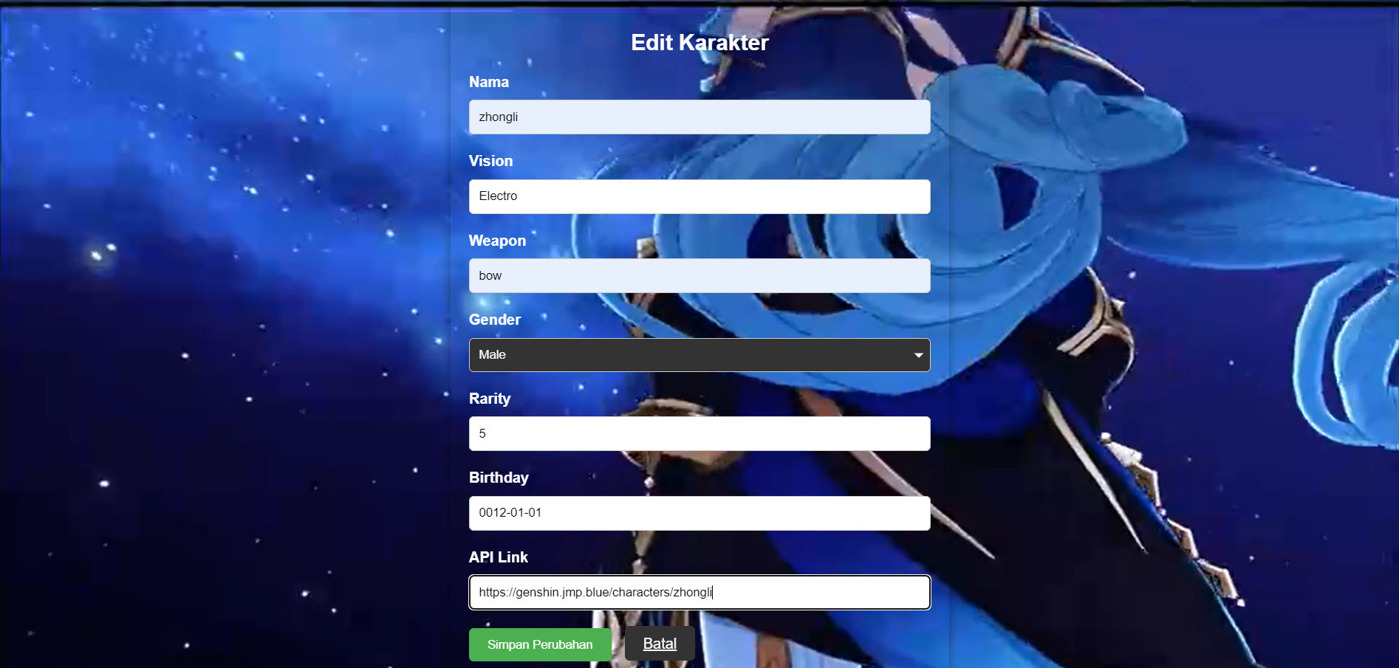

**Untuk Mengupdate Data Di Atas Mengunakan Code:**

<?php

include('config.php');

if ($_SERVER["REQUEST_METHOD"] == "POST") {

    $id = $_POST['id'];

    $name = trim($_POST['name']);

    $vision = trim($_POST['vision']);

    $weapon = trim($_POST['weapon']);

    $gender = trim($_POST['gender']);

    $rarity = trim($_POST['rarity']);

    $birthday = trim($_POST['birthday']);

    $api_link = trim($_POST['link_api']);

    $con = mysqli_connect("localhost", "root", "", "quis2");

    if (mysqli_connect_errno()) {

        echo "Failed to connect to MySQL: " . mysqli_connect_error();

        exit();

    }

    $query = "UPDATE characters SET name='$name', vision='$vision', weapon='$weapon', gender='$gender', rarity='$rarity', birthday='$birthday', link_api='$api_link' WHERE id=$id";

    if(mysqli_query($con, $query)){

        header("location: details.php");

        exit();

    } else {

        echo "Error updating character data: " . mysqli_error($con);

    }

    mysqli_close($con);

} else {

    echo "Invalid request method.";

}

?>

**Langkah Kempat karakter dan data dari katakter hu-tao akan berganti menjadi karakter layla:**

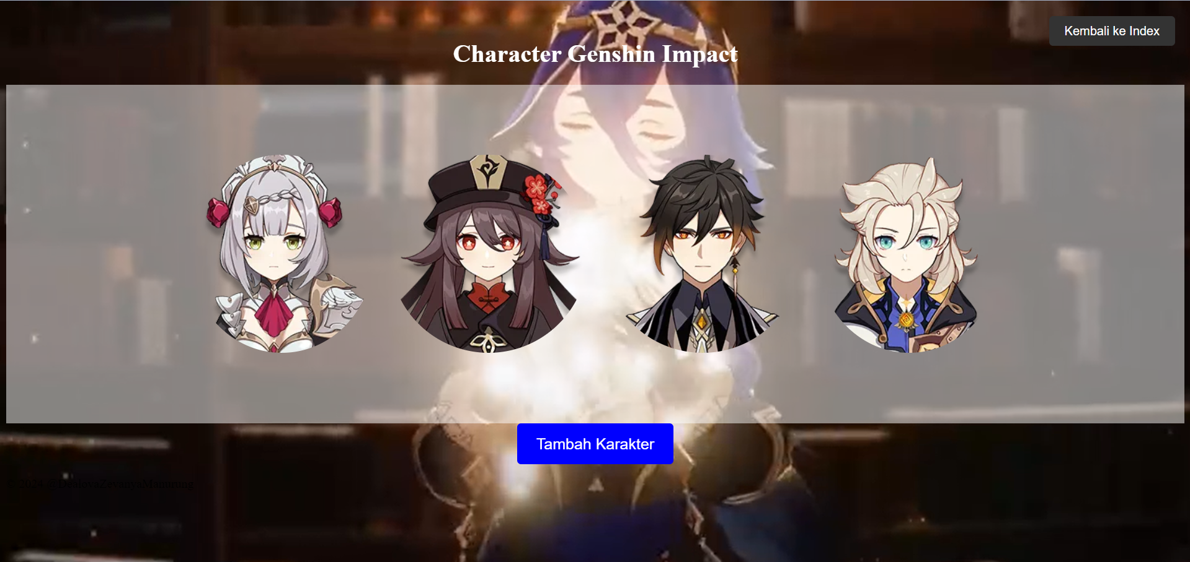

**Delete: Menghapus data yang sudah ada dari basis data.**

**Langkah Pertama kita akan menekan karakter yanhg akan kita delete:**

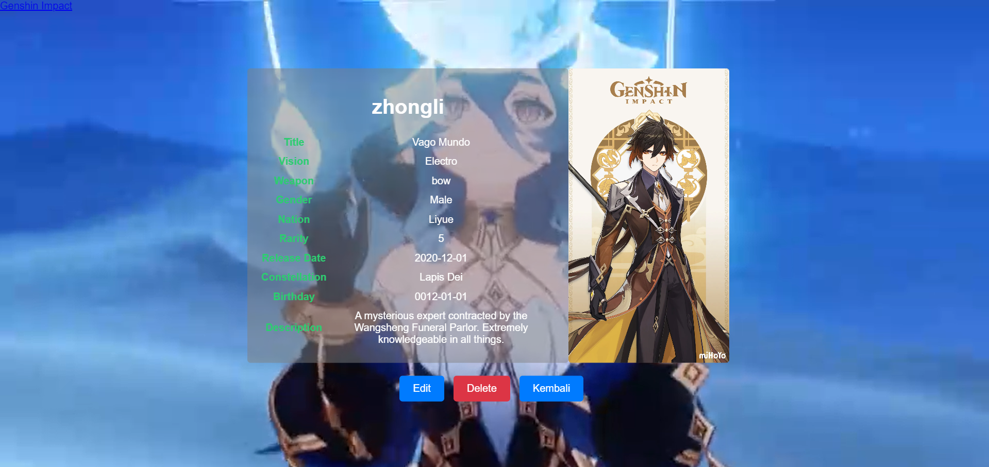

**Untuk Melakukan Penghapusan Karakter Menggunakan Code:**

  <div class="btn-container">

            <form method="POST">

                <input type="hidden" name="delete_id" value="<?php echo $api_id; ?>">

                <a href="edit_character.php?id=<?php echo $api_id; ?>" class="edit-btn">Edit</a>

                <button type="submit" class="delete-btn" name="delete">Delete</button>

                <a href="explore.php" class="back-btn">Kembali</a>

            </form>

        </div>

    </div>

    <?php

    $con = mysqli_connect("localhost", "root", "", "quis2");

    if (mysqli_connect_errno()) {

        echo "Failed to connect to MySQL: " . mysqli_connect_error();

        exit();

    }

    if(isset($_POST['delete'])) {

        $delete_id = $_POST['delete_id'];

        $delete_query = "DELETE FROM characters WHERE id = $delete_id";

        if(mysqli_query($con, $delete_query)) {

            echo "<script>alert('Data deleted successfully');</script>";

            echo "<script>window.location.href='index.php';</script>";

        } else {

            echo "Error deleting record: " . mysqli_error($con);

        }

    }

    mysqli_close($con);

    ?>

</body>

</html>

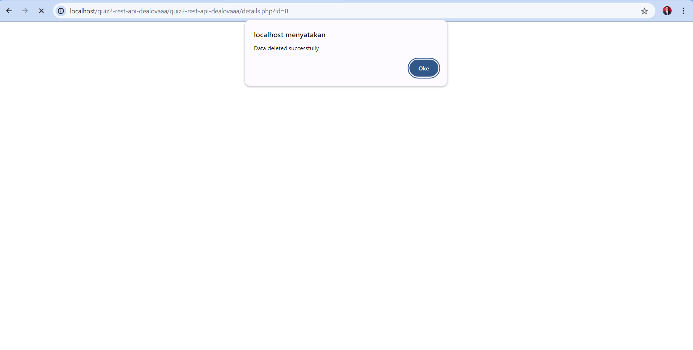

**Langkah Kedua kita akan menekan delete dan otomatis karakter layla akan terhapus:**

